Pertemuan 3

Tugas Mandiri
- Buat program Dart sederhana yang menggunakan kombinasi percabangan dan perulangan untuk menyelesaikan masalah. Contoh: program untuk menghitung faktorial, cek bilangan prima, atau game tebak angka
Program To-Do list
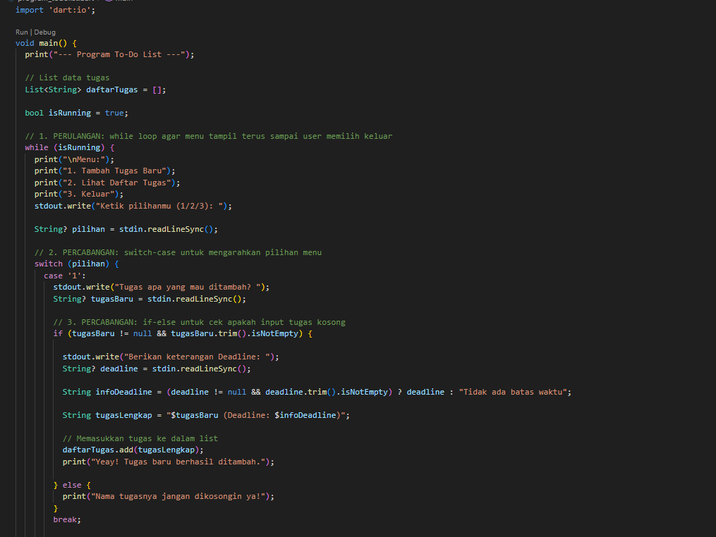
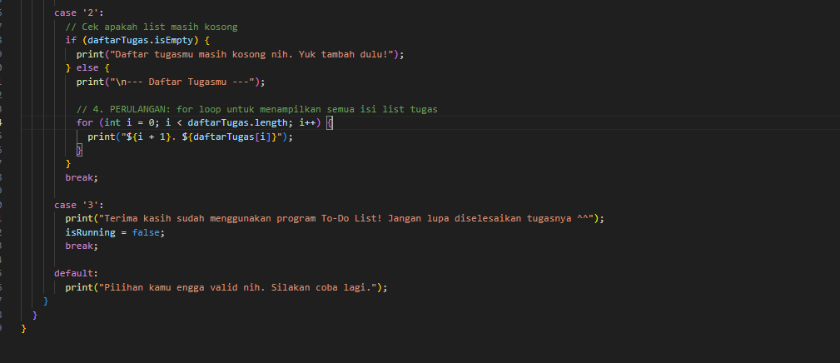

- Buat repository GitHub untuk program tersebut dengan minimal 3 branch dan 5 commit yang menunjukkan perkembangan fitur.

